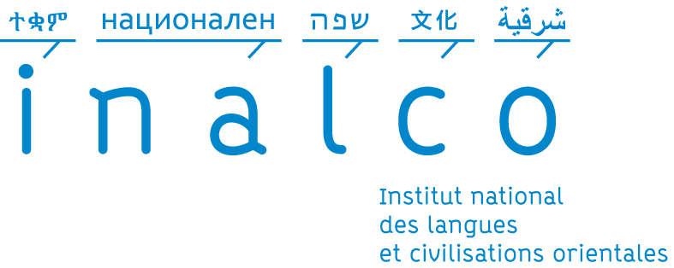 | Présentation du Stage  3ème année de Licence  "Langues, Littératures, Civilisations Etrangères et Régionales" (LLCR)  Parcours: « Communication Interculturelle » (CFI) | 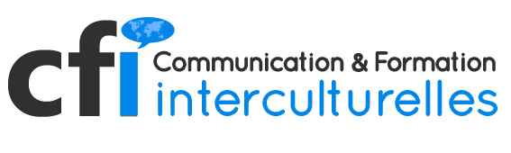

Le formulaire de stage
Le stage doit permettre à un étudiant de se familiariser avec les milieux professionnels en communication et/ou en médiation culturelle/interculturelle. C’est à Mme Hardy de valider la recevabilité pédagogique d’un stage. Pour cela, l’étudiant est obligé de remplir le formulaire suivant :

1 | Nom – Prénom – Identifiant
2 | Intitulé du stage
3 | Organisme d'accueil (Acronyme, Nom, Type) Coordonnées
4 | Tuteur (Nom, Prénom, Mél ; Tel.)
5 | Description synthétique
6 | Date et durée du stage
7 | Rémunération
8 | Si pertinent : Langue(s)/culture(s) concernée(s)
9 | Obligatoirement : Spécialité CFI | Un, deux ou plusieurs mots-clés à choisir dans la nomenclature INALCO - CFI (cf. tableau ci-dessus)
10 | Date du dépôt
11 | Signature de l’étudiant
12 | Date d’acceptation par Mme Mylène HARDY

Une fois rempli, daté et signé par l’étudiant, ce formulaire doit être envoyé par courrier électronique et en format word :
- à Mme Mylène Hardy : mylene.hardy@inalco.fr
- à Mme Lucie Taillard : lucie.taillard@inalco.fr
- à M. Damien Bresson : damien.bresson@inalco.fr

Nomenclature des spécialités INALCO-CFI

1. Sciences du langage.
2. Sciences de l’information et de la communication.
3. Communication interculturelle.
4. Intelligence culturelle/interculturelle.
5. Aires culturelles.
6. Diversité culturelle et globalisation.
7. Langage, culture, société.
8. Sociolinguistique ; pragmatique ; analyse du discours.
9. Sémiotique/sémiologie du texte et du discours.
10. Sémiotique/sémiologie des cultures.
11. Audit et analyse culturels.
12. Ecosystèmes de la communication et des médias.
13. Analyse de corpus (multimédias, multilingues, multiculturels).
14. Copywriting multilingue et multiculturel.
15. Techniques et méthodes de terrain (enquête, observation, …).
16. Audit et analyse de la communication.
17. Intelligence économique.
18. Projets et campagnes de communication (conception, mise en œuvre, évaluation).
19. Communication et médias numériques.
20. Techniques de communication (événementielle, éditoriale, audiovisuelle, verbale/non-verbale, …).
21. Veille d’information multilingue et multiculturelle.
22. Communication internationale.
23. Communication des organisations.
24. Communication (interculturelle) et marketing.
25. Management interculturel.
26. Marketing interculturel.
27. Projets culturels/interculturels (conception, mise en œuvre, évaluation).
28. Médiation culturelle.
29. Patrimoine culturel
30. Autres (à préciser)

